Fecha: 15 de febrero de 2015
Boletín de prensa Nº 1256

MARCHA POR LOS DERECHOS DE LOS NIÑOS

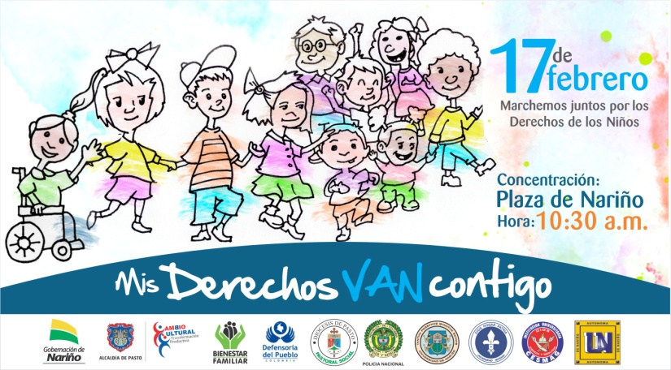

‘Mis derechos van contigo’ es el nombre de la movilización que tiene como propósito levantar un precedente de rechazo frente a los actos violentos que involucra a menores de edad. La concentración es en la plaza de Nariño, hoy martes 17 de febrero a partir de las 10:30 de la mañana. La marcha inicia su recorrido por la calle 18 hasta llegar al parque Infantil donde se desvía hasta la calle 17 para llegar a la Catedral de Pasto.

La Alcaldía de Pasto, Gobernación de Nariño, Policía Nacional, Instituto Colombiano de Bienestar Familiar, Defensoría del Pueblo, Diócesis de Pasto, las universidades Nariño, Mariana y Autónoma e Institución Universitaria Cesmag, entre otras entidades, participarán en la jornada. Se invita a la ciudadanía de Pasto a participar de esta marcha a favor de los derechos de los niños y niñas.

Contacto: Secretario de Gobierno, Álvaro José Gomezjurado Garzón. Celular: 3016998027

ABREN CONCURSO PARA DISEÑO DEL AFICHE GALERAS ROCK 2015

La Alcaldía de Pasto a través de la Dirección Administrativa de Juventud, invita a diseñadores, creativos, artistas y estudiantes de diseño de la ciudad, a participar en la creación y diseño del afiche oficial del FESTIVAL GALERAS ROCK 2015.

Quienes estén interesados tienen plazo de entregar su propuesta hasta las 5:00 de la tarde del viernes 20 de marzo de 2015 en sobre sellado y debidamente marcado: Concurso Afiche Festival Galeras Rock 2015, nombre del concursante, número del documento de identificación, dirección, número telefónico o de contacto, dirección electrónica y deberá ser radicado en la Dirección Administrativa de Juventud de la Alcaldía de Pasto, ubicada en la carrera 21B Nº 19-37 Edificio Jácomez 5 piso.
Requisitos:

• Formulario de inscripción diligenciado.
• Fotocopia del documento de identidad.
• La técnica a utilizar debe ser digital (Photoshop, Illustrator, Corel Draw, etc.)
• El formato debe ser vertical y las dimensiones del afiche son de ¼ de pliego.
• Debe entregarse: archivo digital en la plataforma donde fue diseñado, pdf y jpg de la propuesta en CD o DVD debidamente marcado con el nombre del proponente a una resolución superior a 300 dpi y ajustado para impresión.
• El afiche debe contener el nombre: FESTIVAL GALERAS ROCK 2015.
• El afiche debe contener en la diagramación el lugar y las fechas de realización del festival: Pasto, Plaza del Carnaval, 3, 4 y 5 de Julio de 2015.

Conozca las bases del concurso en la página www.pasto.gov.co o en el siguiente link: http://www.pasto.gov.co/index.php/eventos-alcaldia/invitaciones/4983-abren-concurso-para-diseno-del-afiche-galeras-rock-2015

Contacto: Dirección Administrativa de Juventud, Adriana Franco Moncayo. Teléfono: 7205382

‘RETORNO A LA ALEGRÍA’, METODOLOGÍA DE RECRERACIÓN PSICOEMOCIONAL

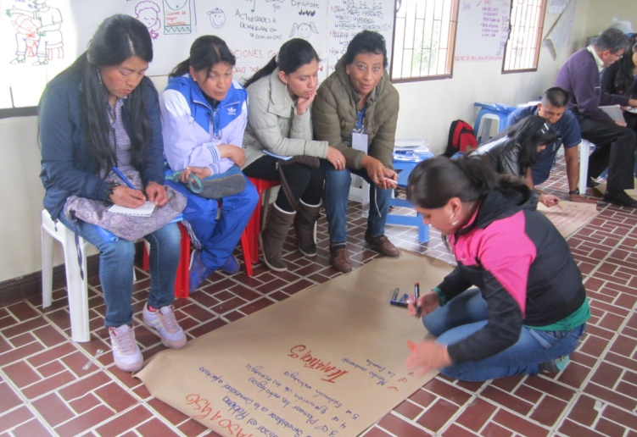

Gracias a la alianza entre la Administración Local, el Fondo de Naciones Unidas para la Infancia – UNICEF y Proinco, se desarrollará durante tres meses en Pasto el proyecto denominado “Pazandola bien: jugando aprendemos más” en la cual se encuentra inmersa la estrategia ‘Retorno a la Alegría’, una metodología que ofrece un espacio para vivir el duelo después de la pérdida de vidas humanas y materiales.

El proceso además favorece la continuación del desarrollo emocional, intelectual y cognitivo que ha sido bloqueado por la situación de desastre, desplazamiento, desempleo y violencia política. La actividad hace parte de los procesos de implementación de la Política de Primera Infancia e Infancia de la ciudad de Pasto.
La implementación en la capital de Nariño inició con un taller donde participaron entidades como los Centros de Desarrollo Infantil CDI Nidos Nutrir, ICBF, PROINCO e invitados de otras regiones del departamento, a quienes se les brindó herramientas para el manejo desde las aulas de estos pequeños a través del juego.

Jorge Garzón Cubillos, consultor de Unicef indicó que el objetivo del taller es capacitar a los equipos que trabajan con niños y niñas en la ciudad y otros municipios como Cumbal, Altaquer, Sucumbios, e Ipiales en la estrategia ‘Retorno a la alegría’. Se pretende que puedan aplicar actividades de trabajo a través del juego en temas psicosociales con el fin de manejar sus habilidades en lugares donde existe violencia, vulneración de derechos y problemas intrafamiliares.

Por otra parte Amanda Yaneth Fuenmayor trabajadora del Hogar Infantil Agualongo, argumentó que los talleres son enriquecedores ya que no solo los niños de otros contextos tienen problemas. “Por medio de estas capacitaciones se puede dar parte de la solución para que los pequeños y sus familias manejen sus dificultades de comportamiento y académicas”, precisó.

Contacto: Secretaria de Bienestar Social, Laura Patricia Martínez Baquero. Celular: 3016251175

CONCEJO ESTUDIA DIAGNÓSTICO DEL PLAN DE ORDENAMIENTO TERRITORIAL

Con la presencia del secretario de Planeación Víctor Raúl Erazo Paz, la subsecretaria Alejandra Delgado Noguera y el equipo técnico del Plan de Ordenamiento Territorial, se socializó ante el Concejo de Pasto, el diagnóstico ambiental del POT. La propuesta que tiene tres estructuras: ambiental y gestión del riesgo; funcional y de servicios y estructura económica, se darán a conocer una a una.

El presidente del Concejo Diego Bacca recordó a la ciudadanía y medios de comunicación, que hoy martes 17 de febrero se hará la socialización de la dimensión socio cultural y la ruta de participación del POT; el miércoles la temática será gestión del riesgo; el viernes, la dimensión físico espacial y el sábado 21 de febrero la extensión económica. La propuesta del Plan de Ordenamiento Territorial, ‘Pasto, territorio con sentido’ se puede descargar en la página www.pot.pasto.gov.co

Contacto: Secretario de Planeación, Víctor Raúl Erazo Paz. Celular: 3182852213

ESTABLECEN MEDIDAS POR OBRAS DE INFRAESTRUCTURA QUE INICIARÁN EN TERMINAL

Durante las obras de remodelación que se llevarán cabo en la Terminal de Transporte Terrestre de Pasto y luego de un consejo de seguridad liderado por el gerente de esa entidad, Fabio Zarama Bastidas, la Policía Metropolitana y diferentes dependencias de la Administración Local se comprometieron a apoyar las acciones.
Una de las tareas estará liderada por la Policía Nacional con el aumento de uniformados en la estación de la Terminal, así mismo, la Secretaría de Tránsito asignará agentes quienes controlarán la entrada y salida de vehículos de carga que llegarán con material de construcción para los trabajos de adecuación; de igual modo, la Dirección de Espacio Público se encargará de mantener las zonas comunes despejadas para la ciudadanía en general.

Según el cronograma de la entidad, para el 10 de marzo se elegirá el contratista entre las 16 propuestas que se han presentado y los trabajos de infraestructura iniciarán entre el 20 y el 25 de marzo una vez se establezca los planes de contingencia. El proyecto tiene un costo de $1.500 millones de pesos de los cuales $1.086 corresponde al valor de la obra física, $108 millones de pesos más de interventoría y los recursos restantes serán para obras adicionales e imprevistos.

Contacto: Gerente Terminal de Transportes Terrestre, Fabio Zarama Bastidas. Celular: 3005756959

REPORTE ACCIDENTES DE TRÁNSITO ENTRE EL 09 AL 15 DE FEBRERO DE 2015

Seis conductores hombres e igual número de mujeres, resultaron lesionados en diferentes eventos de tránsito ocurridos entre el lunes 09 al domingo 15 de febrero del presente año. Dentro de los hechos antes mencionados también fueron afectados cinco acompañantes y dos peatones quienes presentaron lesiones.

Por otra parte se registraron tres casos de conductores en estado de embriaguez dejando como resultado la inmovilización de los vehículos, suspensión de sus respectivas licencias y el pago de las sanciones establecidas por la norma. Por otro tipo de infracciones se inmovilizaron 18 motocicletas, 36 carros, tres buses de servicio urbano y 17 taxis.

Contacto: Secretario de Tránsito y Transporte, Guillermo Villota Gómez. Celular: 3175738406

CAPACITACIÓN OBRA DE INTERVENCIÓN VIAL COMUNA 6 VIGENCIA 2015

La Alcaldía de Pasto a través de la Secretaría de Desarrollo Comunitario invita a los habitantes de la comuna 6, a la segunda socialización y capacitación del proyecto de Alcanos de Colombia sobre la obra de intervención vial y espacio público de varios sectores sobre las avenidas Mijitayo y Panamericana, Tamasagra y Sumatambo. El evento se llevará a cabo el jueves 19 de febrero a las 7:00 de la noche en el salón comunal polideportivo de Tamasagra 2ª etapa.

Contacto: Secretaria de Desarrollo Comunitario, Patricia Narváez Moreno. Celular: 3014068285

PREMIACIÓN DEL 11º CARNAVAL DEL CUY Y LA CULTURA CAMPESINA

La Alcaldía de Pasto a través de la Secretaría de Agricultura convoca a los participantes de la décima primera versión del Carnaval del Cuy y la Cultura Campesina 2015, a la premiación que se realizará el jueves 19 de febrero a las 9:00 de la mañana en MiCITio, ubicado en la calle 18 A 25 – 16 Pasaje Corazón de Jesús.

Contacto: Secretario de Agricultura, Luis Efrén Delgado Eraso. Celular: 3204053434

CITACIÓN A COMITÉ MUNICIPAL DE DESARROLLO RURAL

La Alcaldía de Pasto convoca a todos los miembros del Comité Municipal de Desarrollo Rural (CMDR) a participar en la próxima reunión a realizarse el jueves 19 de febrero a las 2:00 de la tarde en las instalaciones de MiCITio, ubicado en la calle 18 A 25 – 16 Pasaje Corazón de Jesús, con el objetivo de tratar asuntos relacionados con los proyectos enviados al Ministerio de Agricultura y Desarrollo Rural.

Contacto: Secretario de Agricultura, Luis Efrén Delgado Eraso. Celular: 3204053434

Pasto Transformación Productiva

Oficina de Comunicación Social
Alcaldía de Pasto

